Моніторинг якості знань та освітніх втрат в учнів
Комунального закладу «Науковий ліцей імені Анатолія Лигуна»
Кам’янської міської ради
за підсумками І семестру 2023 – 2024 навчального року з української мови

Відповідно до наказу Міністерства освіти та науки України від 16.01.2020 №54 «Про затвердження Порядку проведення моніторингу якості освіти», зареєстрованого в Міністерстві юстиції України 10 лютого 2020 за №154/34437, Положення про порядок проведення внутрішнього моніторингу якості освіти, річного плану роботи закладу та з метою моніторингу результатів навчання учнів, із 27 по 30 грудня проведено моніторинг якості викладання навчальних предметів за І семестр 2023/2024 навчального року. Моніторингом були охоплені навчальні предметів, що викладаються у 8-11 класах.

Моніторинг визначення навчальної успішності учнів за підсумками І семестру 2023-2024 навчального року

- з української мови

Клас | Кількість учнів | Початковий рівень |  | Середній рівень |  | Достатній рівень |  | Високий рівень |  | Якість знань
Клас | Кількість учнів | Кількість учнів | % | Кількість учнів | % | Кількість учнів | % | Кількість учнів | % | Кількість учнів | %
Клас | Всього
8-А | 32 | 0 | 0 | 3 | 9 | 26 | 81 | 3 | 10 | 27 | 91
8-Б | 28 | 0 | 0 | 3 | 11 | 22 | 78 | 3 | 11 | 25 | 89
8-В | 28 | 0 | 0 | 1 | 4 | 24 | 85 | 3 | 11 | 27 | 96
8-Г | 28 | 0 | 0 | 4 | 14 | 18 | 64 | 6 | 22 | 24 | 86
9-А | 30 | 0 | 0 | 10 | 34 | 14 | 46 | 6 | 20 | 20 | 66
9-Б | 31 | 0 | 0 | 0 | 0 | 27 | 87 | 4 | 13 | 31 | 100
9-В | 31 | 0 | 0 | 3 | 10 | 23 | 74 | 5 | 16 | 28 | 90
10-А | 31 | 0 | 0 | 2 | 6 | 13 | 51 | 16 | 43 | 29 | 94
10-Б | 31 | 0 | 0 | 0 | 0 | 19 | 61 | 12 | 39 | 31 | 100
10-В | 31 | 0 | 0 | 1 | 3 | 24 | 78 | 6 | 19 | 30 | 97
10-Г | 30 | 0 | 0 | 2 | 6 | 21 | 71 | 7 | 23 | 28 | 94
11-А | 28 | 0 | 0 | 1 | 4 | 19 | 68 | 8 | 28 | 27 | 96
11-Б | 29 | 0 | 0 | 2 | 7 | 21 | 74 | 6 | 19 | 27 | 93
11-В | 24 | 0 | 0 | 0 | 0 | 14 | 59 | 10 | 41 | 24 | 100
11-Г | 22 | 0 | 0 | 1 | 5 | 12 | 54 | 9 | 41 | 21 | 95
8-11 кл. | 434 | 0 | 0 | 33 | 8 | 297 | 69 | 104 | 23 | 401 | 92

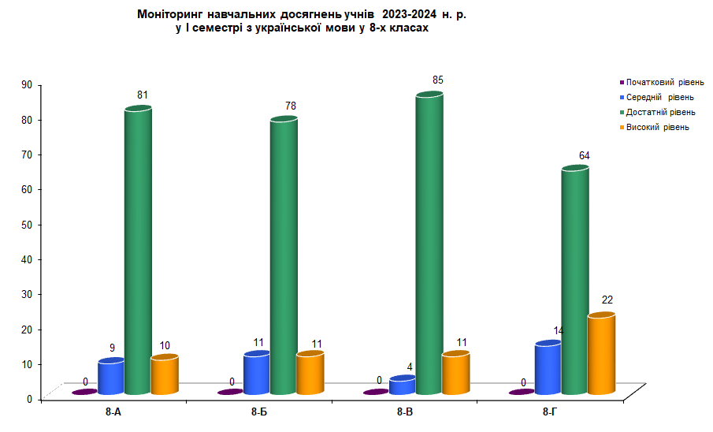
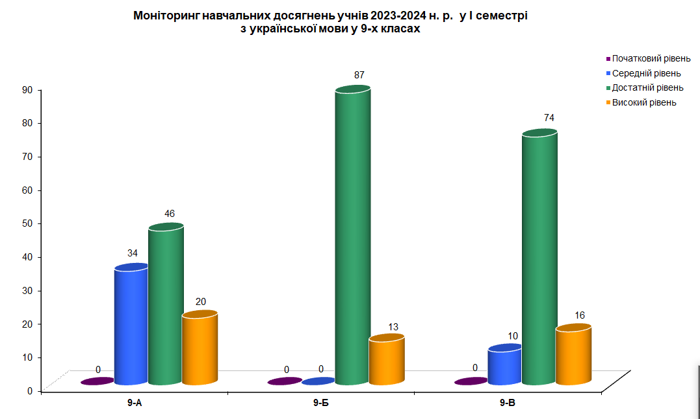
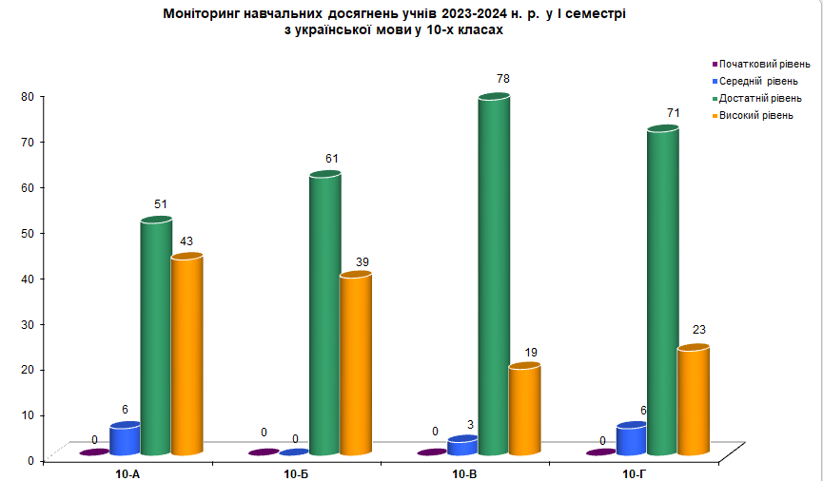

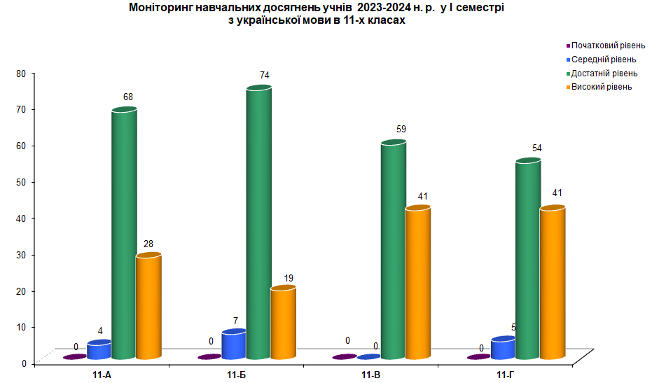
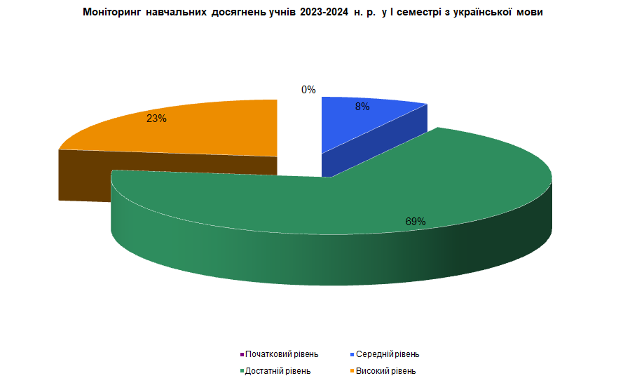
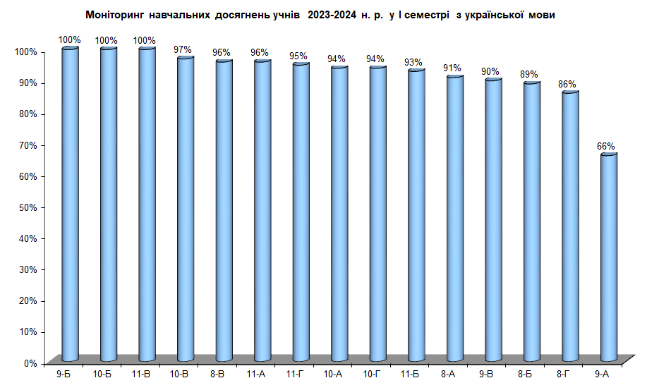
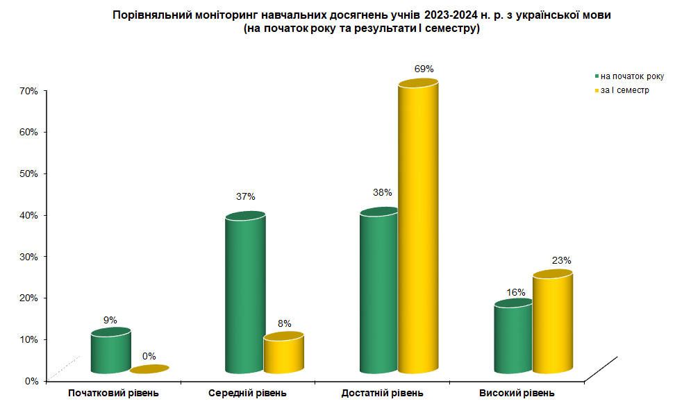
У порівняні з результатами річного оцінювання 2022-2023 та І семестру 2023-2024 навчальних років якісний показник:
- високого рівня підвищився із 16% до 23% (Різниця 7%)
- достатнього рівня підвищився із 38% до 69% (Різниця 31%)
- середнього рівня знизився із 37% до 8% (Різниця 29%)
- низького рівня знизився із 9% до 0% (Різниця 9%)

Середній показник якості знань за результатами 2022-2023 н.р. був 54%, а за результатами І семестру 2023-2024 н.р. становить 92% (Різниця 38%).

Відповідно до звітів класних керівників за результатами навчальних досягнень ліцеїстів та на основі моніторингу навчальних досягнень учнів у І семестрі 2023-2024 н.р. маємо рейтинг рівня навчальних досягнень учнів по класах, який вказує, що найкращі показники за І семестр та навчальний рік мають учні 9-Б класу 100%, 10-Б класу 100%, 11-В класу 100%, 10-В класу 97%.
Найнижчі показники у 9-А класу 66%, 8-Г класу 86%, 8-Б класу 89%.

Рекомендації щодо покращення рівня якості знань учнів:

- Здійснити адаптивне коригування календарно-тематичних планів з урахуванням потреби в подоланні освітніх втрат і освітніх розривів.
- Проводити індивідуальні та групові консультації, факультативи (за окремим графіком).
- За потреби перерозподілити навчальний час між темами.
- У роботі з обдарованими дітьми використовувати завдання різних рівнів складності.
- Провести моніторингові дослідження навчальної успішності учнів за підсумками 2023-2024 навчального року.

